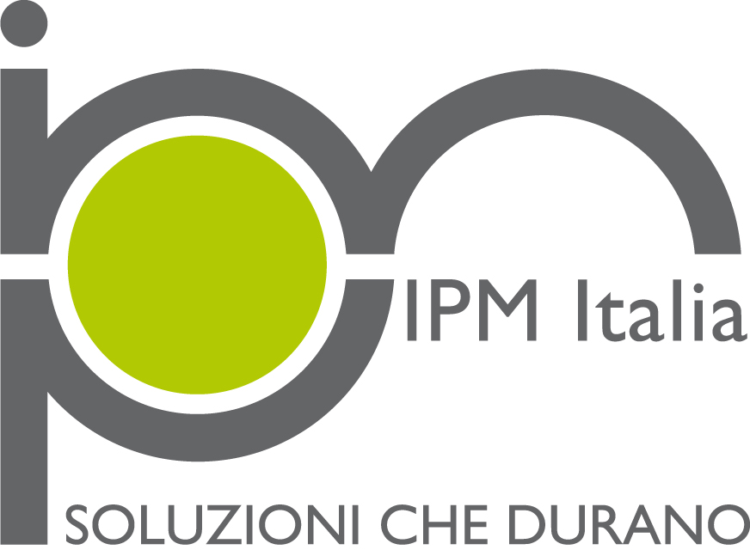

IPM Italia realizza le superfici del Materials Village,
nel Design District del Fuori Salone 2017

Si chiama Urban Design Line ed è la linea di sistemi che IPM Italia
porta al Superstudio Più di Via Tortona, dal 4 al 9 aprile 2017

Superfici innovative, di design ecofriendly e in armonia con ogni ambiente perché realizzate con resine e graniglie capaci di abbagliare per la purezza dei riflessi iridescenti.
IPM Italia porta nel Design District di via Tortona le nuances eleganti delle graniglie naturali, differenti per dimensione, forma e possibilità di combinazione.
Per il secondo anno, infatti, l’organizzazione del Materials Village ha affidato la creazione della pavimentazione dei 350 mq di Via Tortona a IPM Italia, una delle realtà più innovative del Village che racchiude gli esponenti più interessanti della scena in termini di materiali, nuove tecnologie e sostenibilità.

Tecnologia ed esperienza, creatività e passione. Questi gli elementi che hanno permesso all’Azienda lombarda di diventare uno tra i massimi player nella progettazione, produzione e posa di superfici da esterni avveniristiche, resistenti ad ogni condizione ambientali, meravigliosamente pure.
Dalla costante ricerca e dall’attenzione all’ambiente è nata IPM Urban Design Line: quattro sistemi ecofriendly per l’outdoor. Sono U.D. Geo Drena, U.D. Geo Filtra, U.D. Geo Base e U.D. Freetime.

Con IPM U.D. Geo Drena, sistema traspirante con inerte naturale a vista, IPM ha realizzato la superficie del Materials Village e, lo scorso anno, la riqualificazione della pavimentazione impermeabile del Colosseo, su incarico del Ministero dei Beni Culturali e delle Infrastrutture.

Accanto all’offerta per l’outdoor, al Materials Village – nella Viewbox IPM progettata dall’Architetto e Paesaggista Simone Ottonello (simoneottonello.it) - verranno mostrate anche le novità di Resistyle, la divisione decorativa dalla quale Architetti e Progettisti attingono per creazioni di design, spinti dalla voglia di sorprendere e di “osare”.

Tutte le produzioni IPM Italia, composte da Sistemi e Prodotti IPM non ingiallenti a zero VOC, permettono ad architetti e paesaggisti di immaginare e proporre soluzioni di grande effetto con diverse finiture, disegni e forme, ma sempre in armonia con l’ambiente circostante.

Per scoprire le armonie di Urban Design Line e Resistyle l’appuntamento è a Milano dal 4 al 9 aprile 2017 a: Materials Village Superstudio Più, Via Tortona – Milano

IPM Italia, produzione e posa pavimenti in Resina
Tecnologia, innovazione, stile, sicurezza al servizio di grandi opere.

Oltre 35 anni di attività, investimenti in ricerca e sviluppo, attenzione al cliente e un know-how acquisito attraverso progetti sempre più ambiziosi nel tempo. Questa è IPM Italia, leader nel settore produzione e posa di pavimenti in resina.

Un successo ottenuto grazie alla competenza, alla serietà e alla capacità di sperimentare, giorno dopo giorno. Merito della professionalità e dell’entusiasmo di tutti i collaboratori dell’Azienda e della voglia di non fermarsi di chi ne è alla guida, cercando soluzioni innovative per produrre pavimentazioni in resina industriali, per il settore contract e residenziale, ad opera della divisione decorativa Resistyle. Professionalità e impegno che sono valsi livelli di eccellenza, grazie all’individuazione di tecnologie all’avanguardia e alla fornitura di selezionatissimi prodotti primari.

Punto di forza è sempre l’attenzione al cliente e all’ascolto. Solo così, entrando in sintonia con il suo committente, l’Azienda riesce ad interpretare una richiesta ed esaudire un’aspettativa, a volte superandola. Ogni anno, infatti, la sfida costante è con Progettisti che, a loro volta, mirano a risultati sorprendenti senza prescindere dagli altissimi standard qualitativi per i loro Clienti.

Socia del Green Building Council, IPM Italia, continua a dimostrare la propria attenzione nei confronti dell’ambiente e, dal 2012, grazie a tecnologie sempre più innovative, utilizza “100% energia pulita Multiutility” favorendo la produzione di energia elettrica da fonti rinnovabili.

ALCUNE GRANDI OPERE REALIZZATE DA IPM ITALIA, 2015-2016
- Colosseo (Roma - Sovrintendenza Beni Culturali)
- Noberasco (Savona)
- Ferrero (Alba)
- Pfizer Italia (Ascoli Piceno)
- Consorzio Casalasco Pomodoro (Fontanellato, Parma)
- Dana Italia (Arco e Trento)
- GKN Driveline e GKN Sinter Metals (Brunico)
- Dr Schaer (Bolzano)
- Norda (Lecco)

IPM Italia realizza prodotti sempre meno impattanti, a bassa e a zero emissione di VOC, quali ad esempio la Linea Aquatec, Sistemi e Formulati IPM Italia. Un’attenzione per la quale è risultata la prima impresa ad operare secondo un proprio Sistema di Gestione Qualità, Ambiente e Sicurezza Certificato UNI EN ISO 9001:2008 e UNI EN ISO 14001:2004.
Dal 1981 ad oggi IPM Italia continua a consolidare la propria presenza, oltre che sul territorio nazionale, anche sui mercati mondiali.

IPM Italia S.r.l.  www.ipmitalia.it - info@ipmitalia.it  linkedin.com/company/ipm-italia---pavimenti-in-resina | Ufficio stampa:  Viola Violi - Ph. +39 347 2822878  viola.violi@vivincomunicazione – pressoffice@ipmitalia.it

IPM Italia S.r.l. - Via delle Industrie, 23 - 20884 Sulbiate (MB) - Tel. (+39) 039.68.83.166 - Fax (+39) 039.62.00

